Arbejdsseddel: Opgaver i binomialfordeling
  - KBJ, november 2024 2s Ma
Opgave 1 (kun formelsamling)
Om en stokastisk variabel $X$ gælder, at den er binomialfordelt $X\sim b\left(n,p\right)$ med $n=900$ og $p=0,1$.
- Bestem middelværdien $μ$ for $X$.
- Bestem spredningen $σ$ for $X$.

Opgave 2 (kun formelsamling)
Om en binomialfordelt stokastisk variabel $X$ gælder at den har antalsparameter $n=200$ og sandsynlighedsparameter $p=0,4$.
- Bestem middelværdien $μ$ for $X$.
- Agumentér for at spredningen $σ$ for $X$ er mindre end $7$.
- Argumentér for, at $X=95$ ikke er et normalt udfald.

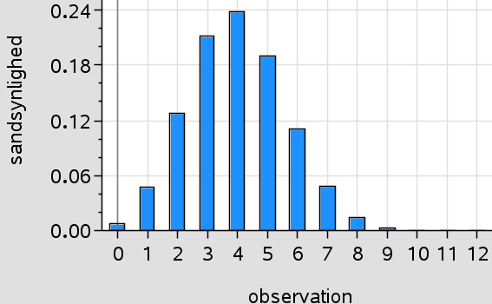
Opgave 3 (kun formelsamling)
Til højre ses et søljediagram over sandsynlighederne for en binomialfordelt stokastisk variabel med antalsparameter $n=12$.
- Aflæs $P\left(X=4\right)$.
- Argumentér for at $μ=4$.
- Bestem sandsynlighedsparameteren $p$.

Opgave 4 (med Nspire)
Om en stokastisk variabel $X$ gælder, at $X$ er binomialfordelt $X\sim b\left(n,p\right)$ med $n=410$ og $p=0,38$
- Bestem middelværdien $μ$ for $X$.
- Bestem spredningen $σ$ for $X$.
- Opskriv intervallet af normale udfald.
- Bestem $P\left(X=150\right)$.
- Bestem $P\left(X≥170\right)$.
- Bestem $P\left(X<140\right)$.

Opgave 5 (med Nspire)
I et bestemt spil er chancen for at en spiller vinder én runde bestemt til $p=0,25$. En person spiller 18 runder af spillet. En binomialfordelt stokastisk variabel $X$ beskriver antal gange spilleren vinder spillet, i løbet af de 18 runder.
- Angiv sandsynlighedsparameter og antalsparameter for $X$.
- Bestem middelværdien $μ$ for $X$.
- Bestem sandsynligheden for, at spilleren vinder højest 7 af de 18 runder.
- Bestem spredningen $σ$ og afgør om det er exceptionelt at vinde 10 runder af spillet.

Opgave 6 (med Nspire)
Om en befolkning vides, at 23% ville stemme på partiet T, hvis der var valg. I en meningsmåling udtages en stikprøve tilfældigt, bestående af 1142 personer. Antallet af personer i stikprøven som vil stemme på partiet T, kaldes for $X$ og er en binomialfordelt stokastisk variabel.
- Angiv basiseksperiment, basissandsynlighed, sandsynlighedsparameter og antalsparameter.
- Bestem middelværdien $μ$ for $X$.
- Bestem $P\left(X=260\right)$ og forklar hvad tallet fortæller.
- Bestem $P(X≤240)$ og forklar betydningen af dette tal.
- Bestem sandsynligheden for, at netop 280 personer i stikprøven vil stemme på T.
- Bestem sandsynligheden for, at mindst 300 personer i stikprøven vil stemme på T.
- Bestem sandsynligheden for at højest 21,3% af personerne i stikprøven vil stemme på T.

Opgave 7 (med Nspire)
En stokastisk variabel $X$ er binomialfordelt med antalsparameter $n=430$ og sandsynlighedsparameter $p=0,327$.
- Bestem middelværdien $μ$ og spredningen $σ$.
- Undersøg om udfaldet $X=170$ er exceptionelt.
- Bestem $P\left(X=140\right)$
- Bestem $P\left(X≤130\right)$
- Bestem $P\left(X≥155\right)$
- Bestem $P\left(134≤X≤151\right)$.

Opgave 8 (med Nspire)
En turneringskamp i Back Gammon foregår over 17 runder. Vinderen af kampen er den der vinder flest runder. Teoretisk set vurderes verdensmesteren at have en chance på 60% for at vinde en runde mod en gennemsnitlig spiller. Den binomialfordelte stokastiske variabel $X\sim b(n,p)$ angiver antal runder verdensmesteren vinder, i en kamp mod en gennemsnitlig spiller.
- Angiv antalsparameter $n$ og sandsynlighedsparameter $p$ for $X$.
- Bestem sandsynligheden for, at verdensmesteren vinder hele kampen.

Opgave 9 (med Nspire)
Det oplyses at 3% af alle DSB-tog ankommer forsinket til sidste station, samt at der på en normal hverdag afgår 38 tog på en bestemt togrute.
- Bestem sandsynligheden for, at der en vilkårlig dag slet ingen forsinkelser sker.
- Bestem sandsynligheden for, at der i løbet af en bestemt uge ingen dage er, med forsinket ankomst til sidste station.

